ИЗВЕЩЕНИЕ
О ПОИСКЕ ПРАВООБЛАДАТЕЛЕЙ И О НАЛИЧИИ ОСНОВАНИЙ ДЛЯ ПРИЗНАНИЯ ЖИЛЫХ ДОМОВ ПУСТУЮЩИМИ
Комиссия по обследованию состояния жилых домов, расположенных на территории Кировского района в рамках реализации Указа Президента Республики Беларусь от 24 марта 2021 г. №116 «Об отчуждении жилых домов в сельской местности и совершенствовании работы с пустующими домами», информирует о наличии оснований для признания пустующими жилые дома, расположенные на территории Мышковичского сельского Совета, и разыскивает лиц, имеющих право владения и пользования нижеуказанными домами

№  п/п | Местонахожде-ние пустующего дома | Лица, включая наследников, которым предположительно принадлежит на праве собственности дом | Срок непрожива-ния в жилом доме | Разме-ры/  площадь жилого дома | Год постройки | Материал стен | Этажность | Подзем-ная этажность | Составные части и принадлеж-ности жилого дома | Нахожде-ние дома в аварийном состоянии или угрозе обвала | Земельный учас-ток | Фотография
1 | д.Тейковичи, ул.Подлесная, д.20 | Кудряшов Александр Васильевич  Кудряшова Тамара Сидоровна  Кудряшов Леонид Александрович  Кудряшов Николай Александрович  Кудряшова Татьяна Александровна  Кудряшов Анатолий Александрович | 10 лет | 5м*9м,  45 кв.м. | 1957 | деревянные | одноэтаж-ный | отсут-ствует | сарай | не находится в аварийном состоянии | право не зарегистриро-вано | 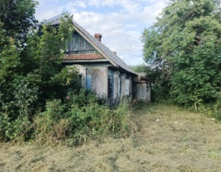
2 | д.Тейковичи, ул.Подлесная, д.23 | Бокач Григорий Викторович  Бокач Мария Титовна | 9 лет | 5м*8м, 40 кв.м. | 1930 | деревянные | одноэтаж-ный | отсут-ствует | нет | не находится в аварийном состоянии | право не зарегистриро-вано | 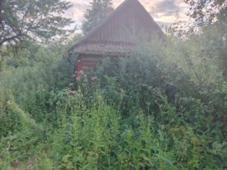
3 | д.Тейковичи, ул.Подлесная, д.84 | Хацкевич Игнат (Игнатий) Макарович  Хацкевич Мария Николаевна  Хацкевич Михаил Игнатьевич | 12 лет | 5,5м* 10м,  55 кв.м. | 1939 | деревянные | одноэтаж-ный | отсут-ствует | 2 сарая | не находится в аварийном состоянии | право не зарегистриро-вано | 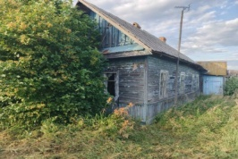
4 | д.Тейковичи, ул.Подлесная, д.88 | Белявский Александр Николаевич  Белявский Владимир Николаевич  Белявский Михаил Николаевич  Белявский Василий Николаевич  Оквара Раиса Николаевна | 6 лет | 5,5м* 10м,  55 кв.м. | 1966 | бревенчатые | одноэтаж-ный | отсут-ствует | 2 сарая, баня | не находится в аварийном состоянии | право не зарегистриро-вано | 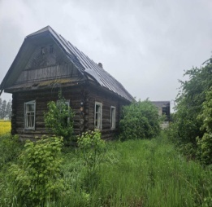
5 | д.Тейковичи, ул.Подлесная, д.99 | Фалевич Алла Анатольевна  Фалевич Сергей Игоревич  Толмачев Василий Вячеславович | 15 лет | 5м* 8,8м,  44 кв.м. | 1946 | деревянные | одноэтаж-ный | отсут-ствует | нет | находится в аварийном состоянии | право не зарегистриро-вано | 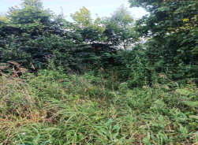
6 | д.Пацева Слобода, ул.Лесная, д.47 | Лазакович Анатолий Максимович  Лазакович Александра Ивановна  Подоляк Алла Анатольевна | 25 лет | 6м* 11м,  66 кв.м. | 1956 | деревянные | одноэтаж-ный | отсут-ствует | сарай | не находится в аварийном состоянии | право не зарегистриро-вано | 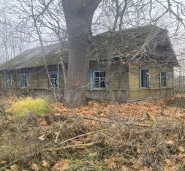
7 | д.Столпище, ул.Советская, д.39 | Борисенок Александр Афанасьевич Борисенок Ольга Семеновна  Борисенок Иван Александрович | 9 лет | 5 м* 9м,  45 кв.м. | 1960 | деревянные | одноэтаж-ный | отсут-ствует | нет | находится в аварийном состоянии | право не зарегистриро-вано | 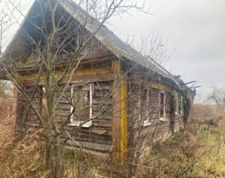
8 | д.Подречье, ул.Бобруйская, д.19 | Матвеенко Марина Вячеславовна | 28 лет | 5 м* 9,4м,  47 кв.м. | 1968 | бревенчатые | одноэтаж-ный | отсут-ствует | нет | находится в аварийном состоянии | право зарегистриро-вано | 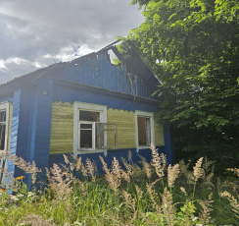
Всем заинтересованным лицам (правообладателям) указанных жилых домов в течение двух месяцев с момента опубликования извещения необходимо письменно уведомить, в установленной законодательством форме, Мышковичский сельский исполнительный комитет, (213931 Могилёвская обл., г.Кировск, ул. Орловского, 40, 8-02237-77561, 8-02237-77562, e-mail: kirovsk-myshk@mogilev.by) о намерении использовать жилой дом для проживания, а также в течение одного года принять меры по приведению жилого дома и земельного участка в надлежащее состояние. К уведомлению прилагается копия документа, удостоверяющий личность, а также документы, подтверждающие право собственности, право владения и пользования данным жилым домом или копии документов, подтверждающих принятие наследства.
В случае отказа от прав на жилой дом - предоставляется письменное заявление (согласие) на его снос. Заявление (согласие) на снос жилого дома должно быть подано лично либо подлинность подписи лица на нем должна быть засвидетельствована нотариально.
Не предоставление уведомления о намерении использовать дом по назначению, является отказом от права собственности на жилой дом. В данном случае в отношении указанных жилых домов будет принято решение о признании их пустующими с последующей подачей заявление в суд о признании их бесхозяйными и передаче в собственность административно-территориальной единице.
Об имеющихся сведениях о правообладателях жилых домов и их местонахождении просьба уведомлять Мышковичский сельский исполнительный комитет, телефоны для справок: 8-02237-77561, 8-02237-77562.

